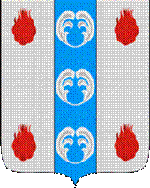

Российская Федерация

Новгородская область

АДМИНИСТРАЦИЯ ПОДДОРСКОГО МУНИЦИПАЛЬНОГО РАЙОНА

П О С Т А Н О В Л Е Н И Е
02.08.2021 № 342
с.Поддорье

Об установлении публичного сервитута

В соответствии с Земельным кодексом Российской Федерации, Федеральными законами от 25.10.2001 № 137-ФЗ «О введении в действие Земельного кодекса Российской Федерации», от 06.10.2003 № 131-ФЗ «Об общих принципах организации местного самоуправления в Российской Федерации», приказом Министерства экономического развития Российской Федерации от 10.10.2018 «Об утверждении требований к форме ходатайства об установлении публичного сервитута, содержанию обоснования необходимости установления публичного сервитута», Уставом Поддорского муниципального района, на основании ходатайства от 24.03.2021 публичного акционерного общества «Межрегиональная распределительная сетевая компания Северо-Запада (ИНН 7802312751, ОГРН 1047855175785) и схемы расположения границ публичного сервитута на кадастровом плане территории, Администрация Поддорского муниципального района ПОСТАНОВЛЯЕТ:
1. Установить в пользу публичного акционерного общества «Межрегиональная распределительная сетевая компания Северо-Запада (ИНН 7802312751, ОГРН 1047855175785) публичный сервитут площадью 10326 кв.м. в отношении земельного участка в границах кадастровых кварталов с кадастровыми номерами 53:15:0071101, 53:15:0071201, расположенного по адресу: Новгородская область, Поддорский район, Белебелковское сельское поселение, для размещения и эксплуатации объекта электросетевого хозяйства: «ВЛ–0,4 кВ нп Карабинец» (далее – публичный сервитут) и утвердить границу публичного сервитута согласно Приложению1 к настоящему постановлению.
  - Цель установления публичного сервитута: в соответствии с пунктом 1 части 39.37 Земельного кодекса Российской Федерации, пунктом 3 статьи 3.6 Федерального закона от 25.10.2001 № 137-ФЗ «О введении в действие Земельного кодекса Российской Федерации».
  - Срок публичного сервитута - 49 (сорок девять)лет.
  - Порядок установления зон с особыми условиями использования территорий и содержание ограничений прав на земельные участки в границах таких зон установлен постановлением Правительства Российской Федерации от 24.02.2009 № 160 «О порядке установления охранных зон объектов электросетевого хозяйства и особых условий использования земельных участков, расположенных в границах таких зон».
1.4. Плата за публичный сервитут на основании пунктов 3, 4 статьи3.6 Федерального закона от 25.10.2001 № 137-ФЗ «О введении в действие Земельного кодекса Российской Федерации» не устанавливается.
  - Возмещение правообладателю земельного участка убытков, причиненных осуществлением сервитута, осуществляется в порядке, предусмотренным действующем законодательством Российской Федерации.
  - Публичному акционерному обществу «Межрегиональная распределительная сетевая компания Северо-Запада (ИНН 7802312751, ОГРН 1047855175785) привести земельный участок в состояние, пригодное для его использования в соответствии с разрешенным использованием, в срок не позднее, чем три месяца после завершения строительства, капитального или текущего ремонта, реконструкции, эксплуатации, консервации, сноса инженерного сооружения, для размещения которого был установлен публичный сервитут.
- Комитету по экономике и управлению муниципальным имуществом Администрации Поддорского муниципального района в течение пяти рабочих дней со дня принятия настоящего постановления направить копию настоящего постановления с приложением утвержденной схемы расположения границ публичного сервитута:
  - правообладателям земельных участков, в отношении которых принято решение об установлении публичного сервитута;
  - в Управление Федеральной службы государственной регистрации, кадастра и картографии по Новгородской области;
  - Публичному акционерному обществу «Межрегиональная распределительная сетевая компания Северо-Запада (ИНН 7802312751, ОГРН 1047855175785), а также сведения о лицах, являющихся правообладателями земельных участков, сведения о лицах, подавших заявления об учете их прав (обременений прав) на земельные участки, способах связи с ними, копии документов, подтверждающих права указанных лиц на земельные участки.
Опубликовать настоящее постановление в муниципальной газете«Вестник Поддорского муниципального района» и разместить на официальном сайте Администрации Поддорского муниципального района в информационно-телекоммуникационной сети«Интернет» (http://адмподдорье.рф).

Глава
муниципального района Е.В. Панина

УТВЕРЖДЕН
постановлением Администрации
Поддорского муниципального
района от 02.08.2021 № 342

Приложение 1
Схема границ размещения публичного сервитута
Объект «ВЛ –0,4 кВ нп Карабинец»
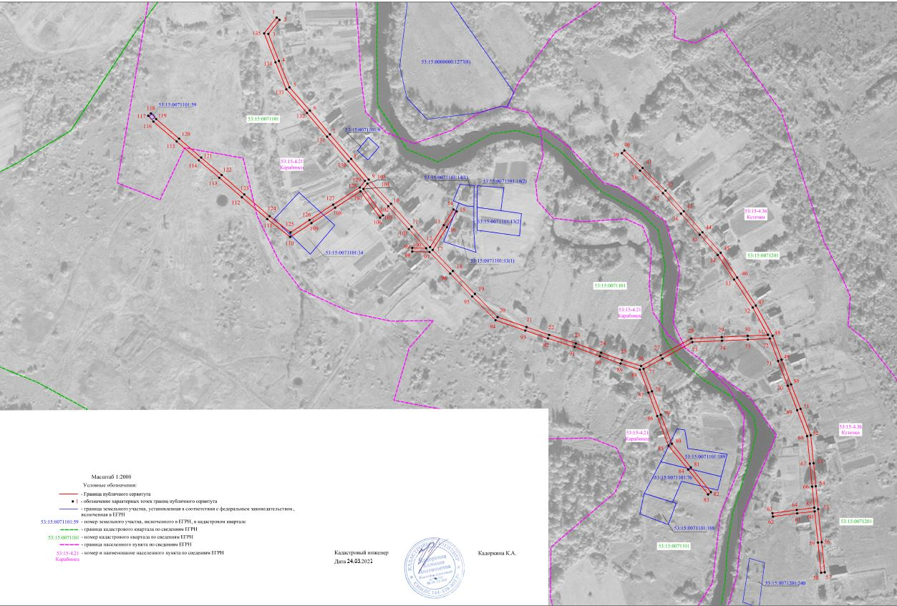

«ВЛ-0,4 кВ нп Карабинец»
Площадь публичного сервитута 10326кв. м
Система координат МСК 53 (Зона-2)
Метод определения координат: метод спутниковых геодезических измерений
Обозначение характерных точек | Координаты, м |  | Средняя квадратическая погрешность положения характерной точки (Mt), м
Обозначение характерных точек | X | Y
1 | 462973.10 | 2143240.40 | 0.1
2 | 462970.17 | 2143244.08 | 0.1
3 | 462962.08 | 2143229.66 | 0.1
4 | 462917.52 | 2143243.19 | 0.1
5 | 462883.51 | 2143256.94 | 0.1
6 | 462853.68 | 2143282.97 | 0.1
7 | 462823.12 | 2143308.78 | 0.1
8 | 462791.57 | 2143336.10 | 0.1
9 | 462765.07 | 2143358.60 | 0.1
10 | 452734.07 | 2143387.19 | 0.1
11 | 462704.59 | 2143413.73 | 0.1
12 | 462678.26 | 2143437.45 | 0.1
13 | 462706.56 | 2143455.09 | 0.1
14 | 462726.74 | 2143467.73 | 0.1
15 | 462724.20 | 2143471.69 | 0.1
16 | 462704.06 | 2143459.07 | 0.1
17 | 462674.68 | 2143440.75 | 0.1
18 | 462647.58 | 2143466.77 | 0.1
19 | 462618.12 | 2143495.04 | 0.1
20 | 462588.49 | 2143524.16 | 0.1
21 | 462575.60 | 2143561.34 | 0.1
22 | 462565.54 | 2143590.39 | 0.1
23 | 462554.55 | 2143624.69 | 0.1
24 | 462542.62 | 2143657.28 | 0.1
25 | 462533.23 | 2143683.79 | 0.1
26 | 462525.44 | 2143708.53 | 0.1
27 | 462539.29 | 2143733.73 | 0.1
28 | 462560.90 | 2143773.08 | 0.1
29 | 462562.73 | 2143812.18 | 0.1
30 | 462564.29 | 2143845.51 | 0.1
31 | 462565.50 | 2143871.50 | 0.1
32 | 462600.71 | 2143852.01 | 0.1
33 | 462636.66 | 2143828.06 | 0.1
34 | 462668.18 | 2143807.07 | 0.1
35 | 462694.29 | 2143783.91 | 0.1
36 | 462721.38 | 2143759.87 | 0.1
37 | 462747.67 | 2143736.53 | 0.1
38 | 462776.56 | 2143707.19 | 0.1
39 | 462798.96 | 2143683.80 | 0.1
40 | 462802.35 | 2143687.05 | 0.1
41 | 462779.94 | 2143710.47 | 0.1
42 | 462750.91 | 2143739.95 | 0.1
43 | 462724.50 | 2143763.39 | 0.1
44 | 462697.41 | 2143787.43 | 0.1
45 | 462671.06 | 2143810.81 | 0.1
46 | 462639.26 | 2143831.98 | 0.1
47 | 462603.15 | 2143856.03 | 0.1
48 | 462564.32 | 2143877.53 | 0.1
49 | 462533.67 | 2143889.05 | 0.1
50 | 462501.87 | 2143901.32 | 0.1
51 | 462470.46 | 2143913.44 | 0.1
52 | 462436.57 | 2143926.52 | 0.1
53 | 462400.72 | 2143930.11 | 0.1
54 | 462371.19 | 2143933.06 | 0.1
55 | 462341.67 | 2143936.01 | 0.1
56 | 462299.14 | 2143940.48 | 0.1
57 | 462260.55 | 2143944.48 | 0.1
58 | 462260.07 | 2143939.80 | 0.1
59 | 462298.66 | 2143935.80 | 0.1
60 | 462338.82 | 2143931.58 | 0.1
61 | 462336.34 | 2143909.05 | 0.1
62 | 462332.10 | 2143877.95 | 0.1
63 | 462336.46 | 2143877.35 | 0.1
64 | 462340.70 | 2143908.49 | 0.1
65 | 462343.50 | 2143931.10 | 0.1
66 | 462370.73 | 2143928.38 | 0.1
67 | 462400.26 | 2143925.43 | 0.1
68 | 462435.47 | 2143921.90 | 0.1
69 | 462468.76 | 2143909.06 | 0.1
70 | 462500.17 | 2143896.94 | 0.1
71 | 462531.99 | 2143884.65 | 0.1
72 | 462560.90 | 2143873.79 | 0.1
73 | 462559.59 | 2143845.73 | 0.1
74 | 462558.03 | 2143812.40 | 0.1
75 | 462556.26 | 2143774.38 | 0.1
76 | 462535.17 | 2143735.99 | 0.1
77 | 462521.82 | 2143711.69 | 0.1
78 | 462493.01 | 2143722.47 | 0.1
79 | 462462.86 | 2143733.76 | 0.1
80 | 462425.71 | 2143748.00 | 0.1
81 | 462395.38 | 2143772.40 | 0.1
82 | 462363.55 | 2143798.27 | 0.1
83 | 462360.60 | 2143794.62 | 0.1
84 | 462392.61 | 2143768.98 | 0.1
85 | 462423.33 | 2143743.88 | 0.1
86 | 462461.20 | 2143729.36 | 0.1
87 | 462491.37 | 2143718.07 | 0.1
88 | 462521.00 | 2143706.98 | 0.1
89 | 462528.77 | 2143682.29 | 0.1
90 | 462538.20 | 2143655.68 | 0.1
91 | 462550.11 | 2143623.17 | 0.1
92 | 462561.08 | 2143588.91 | 0.1
93 | 462571.16 | 2143559.80 | 0.1
94 | 462584.41 | 2143521.58 | 0.1
95 | 462614.84 | 2143491.66 | 0.1
96 | 462644.32 | 2143463.37 | 0.1
97 | 462672.04 | 2143436.77 | 0.1
98 | 462672.58 | 2143414.49 | 0.1
99 | 462677.28 | 2143414.60 | 0.1
100 | 462676.85 | 2143432.39 | 0.1
101 | 462701.45 | 2143410.23 | 0.1
102 | 462730.91 | 2143383.71 | 0.1
103 | 462759.85 | 2143357.02 | 0.1
104 | 462753.05 | 2143351.70 | 0.1
105 | 462719.11 | 2143377.03 | 0.1
106 | 462716.30 | 2143373.26 | 0.1
107 | 462749.92 | 2143348.17 | 0.1
108 | 462728.90 | 2143315.49 | 0.1
109 | 462709.19 | 2143285.18 | 0.1
110 | 462691.41 | 2143257.84 | 0.1
111 | 462714.37 | 2143228.33 | 0.1
112 | 462742.36 | 2143195.70 | 0.1
113 | 462767.34 | 2143166.72 | 0.1
114 | 462789.78 | 2143140.38 | 0.1
115 | 462814.03 | 2143111.91 | 0.1
116 | 462839.51 | 2143082.13 | 0.1
117 | 462846.94 | 2143075.32 | 0.1
118 | 462850.11 | 2143078.79 | 0.1
119 | 462842.89 | 2143085.40 | 0.1
120 | 462817.61 | 2143114.97 | 0.1
121 | 462793.36 | 2143143.42 | 0.1
122 | 462770.90 | 2143169.78 | 0.1
123 | 462745.92 | 2143198.76 | 0.1
124 | 462718.01 | 2143231.31 | 0.1
125 | 462697.17 | 2143258.08 | 0.1
126 | 462713.13 | 2143282.62 | 0.1
127 | 462732.84 | 2143312.93 | 0.1
128 | 462754.84 | 2143347.13 | 0.1
129 | 462763.42 | 2143353.84 | 0.1
130 | 462788.51 | 2143332.54 | 0.1
131 | 462820.06 | 2143305.20 | 0.1
132 | 462850.62 | 2143279.41 | 0.1
133 | 462881.01 | 2143252.88 | 0.1
134 | 462915.78 | 2143238.83 | 0.1
135 | 462952.90 | 2143224.30 | 0.1
1 | 462973.10 | 2143240.40 | 0.1

